**รายงานการปรับปรุงการวิเคราะห์ความเสี่ยงด้านผลประโยชน์ทับซ้อน (Risk Assessment for Conflict of Interest)  
 สำนักงานสาธารณสุขอำเภอศรีบุญเรือง จังหวัดหนองบัวลำภู ปีงบประมาณ ๒๕๖๒** *****************************************************  
 การวิเคราะห์ความเสี่ยงด้านผลประโยชน์ทับซ้อน เป็นการวิเคราะห์ระดับโอกาสที่จะเกิดผลกระทบของความเสี่ยงต่างๆ เพื่อประเมินโอกาสและผลกระทบของความเสี่ยง และดำเนินการวิเคราะห์และจัดลำดับความเสี่ยง โดยกำหนดเกณฑ์การประเมินมาตรฐานที่จะใช้ในการประเมินความเสี่ยงด้านผลประโยชน์ทับซ้อน ได้แก่ ระดับโอกาสที่จะเกิดความเสี่ยง (Likelihood) และความรุนแรงของผลกระทบ (Impact) และระดับความเสี่ยง ทั้งนี้ กำหนดเกณฑ์ในเชิงคุณภาพเนื่องจากเป็นข้อมูลเชิงพรรณาที่ไม่สามารถระบุเป็นตัวเลข หรือจำนวนเงินที่ชัดเจนได้

เกณฑ์ระดับโอกาสที่จะเกิดความเสี่ยง (Likelihood) เชิงคุณภาพ

|  |  |  |
| --- | --- | --- |
| ระดับ | โอกาสที่เกิด | คำอธิบาย |
| ๕ | สูงมาก | มีโอกาสเกิดขึ้นเป็นประจำ |
| ๔ | สูง | มีโอกาสเกิดขึ้นบ่อยครั้ง |
| ๓ | ปานกลาง | มีโอกาสเกิดขึ้นบางครั้ง |
| ๒ | น้อย | มีโอกาสเกิดขึ้นน้อยครั้ง |
| ๑ | น้อยมาก | มีโอกาสเกิดขึ้นยาก |

เกณฑ์ระดับความรุนแรงของผลกระทบ (Impact) เชิงคุณภาพ ที่ส่งผลกระทบด้านการดำเนินงาน (บุคลากร)

|  |  |  |
| --- | --- | --- |
| ระดับ | โอกาสที่เกิด | คำอธิบาย |
| ๕ | สูงมาก | ถูกลงโทษทางวินัยร้ายแรง |
| ๔ | สูง | ถูกลงโทษทางวินัยอย่างไม่ร้ายแรง |
| ๓ | ปานกลาง | สร้างบรรยากาศในการทางานที่ไม่เหมาะสม |
| ๒ | น้อย | สร้างความไม่สะดวกต่อการปฏิบัติงานบ่อยครั้ง |
| ๑ | น้อยมาก | สร้างความไม่สะดวกต่อการปฏิบัติงานนานๆ ครั้ง |

ระดับของความเสี่ยง (Degree of Risk) แสดงถึงระดับความสำคัญในการบริหารความเสี่ยง โดยพิจารณาจากผลคูณของระดับโอกาสที่จะเกิดความเสี่ยง (Likelihood) กับระดับความรุนแรงของผลกระทบ (Impact) ของความเสี่ยงแต่ละสาเหตุ (โอกาส × ผลกระทบ) กำหนดเกณฑ์ไว้ 4 ระดับ ดังนี้

|  |  |  |
| --- | --- | --- |
| ลำดับ | ระดับความเสี่ยง | ช่วงคะแนน |
| ๑ | ความเสี่ยงระดับสูงมาก (Extreme Risk : E) | 15-25 คะแนน |
| ๒ | ความเสี่ยงระดับสูง (High Risk : H) | 9-14 คะแนน |
| ๓ | ความเสี่ยงระดับปานกลาง (Moderate Risk : M) | 4-8 คะแนน |
| ๔ | ความเสี่ยงระดับต่ำ(Low Risk : L) | 1-3 คะแนน |

ในการวิเคราะห์ความเสี่ยงจะต้องมีการกำหนดแผนภูมิความเสี่ยง (Risk Profile) ที่ได้จากการพิจารณาจัดระดับความสำคัญของความเสี่ยงจากโอกาสที่จะเกิดความเสี่ยง (Likelihood) และผลกระทบที่เกิดขึ้น (Impact) และขอบเขตของระดับความเสี่ยงที่สามารถยอมรับได้ (Risk Appetite Boundary) โดยที่

|  |
| --- |
| ระดับความเสี่ยง = โอกาสในการเกิดเหตุการณ์ต่างๆ x ความรุนแรงของเหตุการณ์ต่างๆ  (Likelihood x Impact) |

ซึ่งจัดแบ่งเป็น 4 ระดับ สามารถแสดงเป็น Risk Profile แบ่งพื้นที่เป็น 4 ส่วน (4 Quadrant) ใช้เกณฑ์ในการจัดแบ่ง ดังนี้

|  |  |  |  |
| --- | --- | --- | --- |
| ระดับความเสี่ยง | คะแนนระดับความเสี่ยง | มาตรการกำหนด | การแสดงสีสัญลักษณ์ |
| ต่ำ (Low) | 1–3 คะแนน | ยอมรับความเสี่ยง | สีเขียว |
| ปานกลาง (Medium) | 4–8 คะแนน | ยอมรับความเสี่ยง แต่มีมาตรการควบคุมความเสี่ยง | สีเหลือง |
| เสี่ยงสูง (High) | 9-14 คะแนน | มีมาตรการลดความเสี่ยง | สีส้ม |
| เสี่ยงสูงมาก (Extreme) | 15-25 คะแนน | มีมาตรการลดและประเมินซ้ำ หรือถ่ายโอนความเสี่ยง | สีแดง |

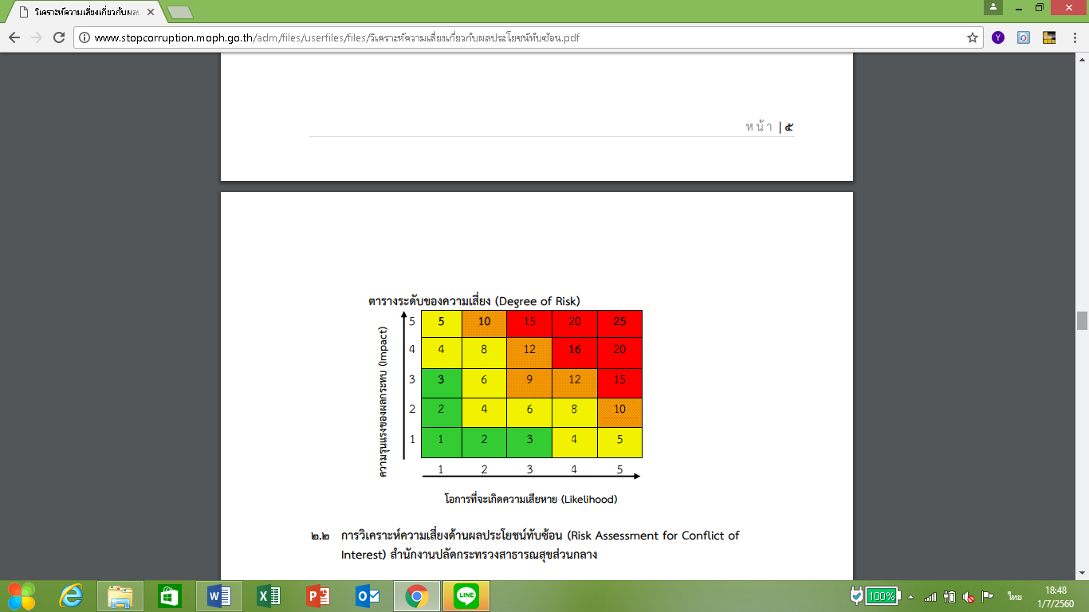

2.2 การวิเคราะห์ความเสี่ยงด้านผลประโยชน์ทับซ้อน (Risk Assessment for Conflict of Interest)  
สำนักงานสาธารณสุขอำเภอศรีบุญเรือง จังหวัดหนองบัวลำภู

เมื่อพิจารณาโอกาส/ความถี่ที่จะเกิดเหตุการณ์ (Likelihood) และความรุนแรงของผลกระทบ (Impact) ของแต่ละปัจจัยเสี่ยงแล้ว ได้นำผลที่ได้นำมาพิจารณาความสัมพันธ์ ระหว่างโอกาสที่จะเกิดความเสี่ยงและผลกระทบของความเสี่ยงต่อกิจกรรม หรือภารกิจของหน่วยงาน ว่าก่อให้เกิดระดับของความเสี่ยงในระดับใดในตารางความเสี่ยง ซึ่งจะทำให้ทราบว่ามีความเสี่ยงใดเป็นความเสี่ยงสูงสุดที่จะต้องบริหารจัดการก่อน

สำนักงานสาธารณสุขอำเภอศรีบุญเรือง ได้กำหนดความเสี่ยงที่เกี่ยวกับผลประโยชน์ทับซ้อน จำนวน ๔ ประเด็นหลัก ที่มีการดำเนินการในหน่วยงาน ได้แก่   
 ๑.การจัดซื้อวัสดุ   
 ๒.การจัดทำโครงการ ฝึกอบรมศึกษาดูงานประชุมและสัมมนา   
 ๓.การเบิกค่าตอบแทนเบี้ยเลี้ยง   
 ๔.การใช้รถยนต์ราชการ

**ตารางที่ ๑ วิเคราะห์ความเสี่ยงด้านผลประโยชน์ทับซ้อน (Risk Assessment for Conflict of Interest)**สำนักงานสาธารณสุขอำเภอศรีบุญเรือง **จังหวัดหนองบัวลำภู**

|  |  |  |  |  |  |  |
| --- | --- | --- | --- | --- | --- | --- |
| ประเด็นความเสี่ยง | ปัจจัยเสี่ยง | วัตถุประสงค์ | การประเมินความเสี่ยงด้านผลประโยชน์ทับซ้อน | | | |
| โอกาส | ผลกระทบ | ระดับความเสี่ยง | ลำดับความเสี่ยง |
| ๑.การจัดซื้อวัสดุ | การจัดซื้อวัสดุไม่เป็นไปตามระเบียบที่เกี่ยวข้อง และแสวงหาผลประโยชน์ส่วนตัวในตำแหน่งหน้าที่ | เพื่อให้การจัดซื้อวัสดุต่างๆ สอดคล้องกับประกาศ ระเบียบ หลักเกณฑ์ วิธีปฏิบัติ ที่เกี่ยวข้อง รวมถึงดำเนินการตามเกณฑ์การประเมินคุณธรรมและความโปร่งใสในการดำเนินงานของหน่วยงานภาครัฐ | ๒ | ๓ | ๖ (ปานกลาง) | ๑ |
| ๒.การจัดทำโครงการ ฝึกอบรมศึกษาดูงานประชุมและสัมมนา | การจัดทำโครงการ ฝึกอบรมศึกษาดูงานประชุมและสัมมนา เป็นเท็จ และไม่เป็นไปตามระเบียบที่เหี่ยวข้อง | เพื่อให้การจัดทำโครงการ ฝึกอบรมศึกษาดูงานประชุมและสัมมนา ถูกต้องเป็นไปตามเงื่อนไขการใช้งบประมาณ ไม่เกิดการแสวงหาผลประโยชน์ส่วนตัวในตำแหน่งหน้าที่อันมิควรได้โดยชอบตามกฎหมาย | ๒ | ๒ | ๔ (ปานกลาง) | ๒ |

|  |  |  |  |  |  |  |
| --- | --- | --- | --- | --- | --- | --- |
| ประเด็นความเสี่ยง | ปัจจัยเสี่ยง | วัตถุประสงค์ | การประเมินความเสี่ยงด้านผลประโยชน์ทับซ้อน | | | |
| โอกาส | ผลกระทบ | ระดับความเสี่ยง | ลำดับความเสี่ยง |
| ๓.การเบิกค่าตอบแทนเบี้ยเลี้ยง | การเบิกค่าตอบแทนปฏิบัติงานนอกเวลา เบี้ยเลี้ยงการไปราชการ ไม่เป็นไปตามระเบียบที่เกี่ยวข้อง | เพื่อให้การเบิกค่าตอบแทนปฏิบัติงานนอกเวลา เบี้ยเลี้ยงการไปราชการ เป็นไปตามระเบียบที่เกี่ยวข้อง ไม่เกิดการแสวงหาผลประโยชน์ส่วนตัวในตำแหน่งหน้าที่อันมิควรได้โดยชอบตามกฎหมาย | ๑ | ๒ | ๒ (ต่ำ) | ๓ |
| ๔.การใช้รถยนต์ราชการ | ๑.การใช้รถยนต์ราชการ ไม่ถูกต้องตามระเบียบสำนักนายกรัฐมนตรีว่าด้วยรถราชการ พ.ศ.๒๕๒๓ และฉบับแก้ไขเพิ่มเติม ๒.ใช้รถ เก็บรักษารถ ซ่อมบำรุงรถ ไม่เป็นไปตามระเบียบสำนักงานปลัดกระทรวงสาธารณสุขว่าด้วยหลักเกณฑ์การใช้ การเก็บ รักษา การซ่อมบำรุงรถส่วนกลางและรถรับรองพ.ศ.๒๕๒๖ | เพื่อให้การใช้รถยนต์ราชการ เป็นไปตามระเบียบที่เกี่ยวข้องและป้องกันการเกิดผลประโยชน์ทับซ้อน | ๒ | ๒ | ๔ (ปานกลาง) | ๒ |

๒.๓ การจัดทำแผนภูมิความเสี่ยง (Risk Map)

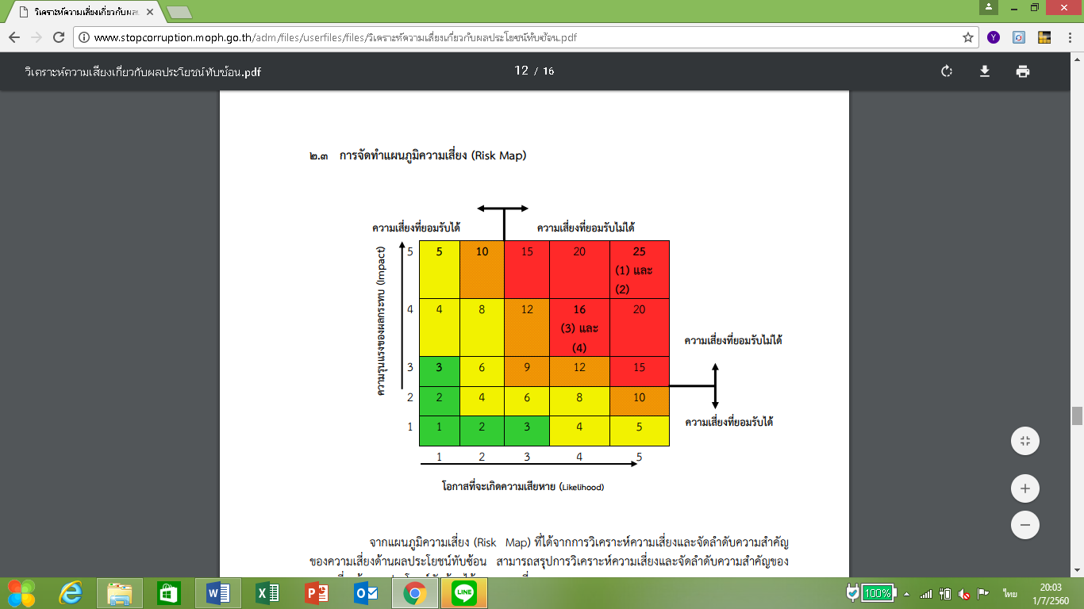

จากแผนภูมิความเสี่ยง (Risk Map) ที่ได้จากการวิเคราะห์ความเสี่ยงและจัดลำดับความสำคัญของความเสี่ยงด้านผลประโยชน์ทับซ้อน สามารถสรุปการวิเคราะห์ความเสี่ยงและจัดลำดับความสำคัญของความเสี่ยงด้านผลประโยชน์ทับซ้อนได้ตามตารางที่ ๒  
  
ตารางที่ ๒ ผลการ**วิเคราะห์ความเสี่ยงและจัดลำดับความสำคัญของความเสี่ยง**ด้านผลประโยชน์ทับซ้อน  
สำนักงานสาธารณสุขอำเภอศรีบุญเรือง **จังหวัดหนองบัวลำภู**

|  |  |
| --- | --- |
| ผลการ**วิเคราะห์ความเสี่ยง**ด้านผลประโยชน์ทับซ้อน | **จัดลำดับความสำคัญของความเสี่ยง** |
| การจัดซื้อวัสดุ | ลำดับ ๑ (๖คะแนน =เสี่ยงปานกลาง) |
| การจัดทำโครงการ ฝึกอบรมศึกษาดูงานประชุมและสัมมนา | ลำดับ ๒ (๔คะแนน=เสี่ยงปานกลาง) |
| การเบิกค่าตอบแทนเบี้ยเลี้ยง | ลำดับ ๓ (๒คะแนน=เสี่ยงต่ำ) |
| การใช้รถยนต์ราชการ | ลำดับ ๒ (๔คะแนน =เสี่ยงปานกลาง) |

จากตารางที่ ๒ ผลการวิเคราะห์ความเสี่ยงและจัดลำดับความสำคัญของความเสี่ยงด้านผล ประโยชน์ทับซ้อน สำนักงานสาธารณสุขอำเภอศรีบุญเรือง จังหวัดหนองบัวลำภูมีความเสี่ยงระดับปานกลาง ๓ ประเด็น ได้แก่การจัดซื้อวัสดุ ๖ คะแนน การจัดทำโครงการ ฝึกอบรมศึกษาดูงานประชุมและสัมมนา และการใช้รถยนต์ราชการ ๔ คะแนนเท่ากัน ส่วนการเบิกค่าตอบแทน เบี้ยเลี้ยง เสี่ยงระดับต่ำ ๒ คะแนน โดยรวมทั้ง ๔ ประเด็นหลัก ยังอยู่ในระดับความเสี่ยงที่ยอมรับได้ ตามแผนภูมิความเสี่ยง Risk Map ซึ่งสำนักงานสาธารณสุขอำเภอศรีบุญเรือง ได้นำข้อมูลมากำหนดมาตรการ วิธีควบคุมเพื่อป้องกัน หรือลดความเสี่ยงด้านผลประโยชน์ทับซ้อน และ นำประเด็นความเสี่ยงมาจัดทำคู่มือป้องกันผลประโยชน์ทับซ้อน ของสำนักงานสาธารณสุขอำเภอศรีบุญเรือง จังหวัดหนองบัวลำภู ต่อไป  
  
 